评标专家竞争性谈判操作示意卡
第一步 专家信息录入
未入库专家需要手动添加，已经入库专家直接选择，然后根据抽取结果，选定专家组长
操作人:代理机构
第二步 专家登录系统
登录方式：浏览器登录（如果桌面上有快捷方式直接双击登录）
地址： http://61.163.183.123:8081/ggzy/
账号：身份证号 初始密码：zzxy123或Zzxy1234
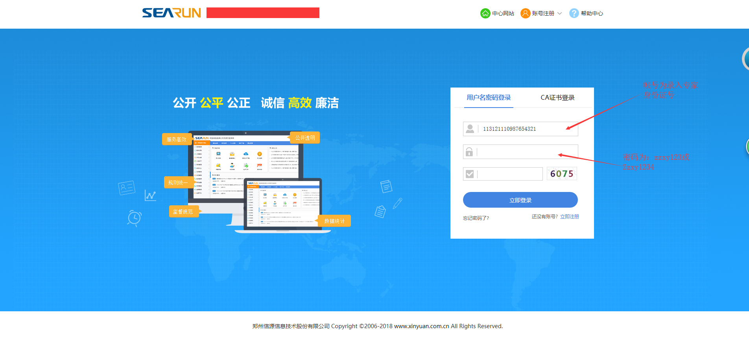

第三步 选择评审项目
点击【招标】下的【全电子项目评审】，操作如下图：
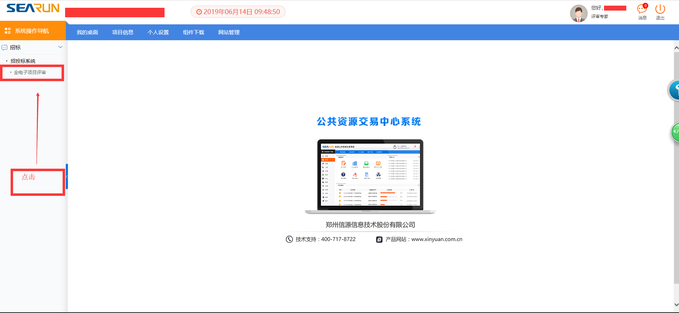
在弹出的页面找到要评审的项目，点击后进入对应项目
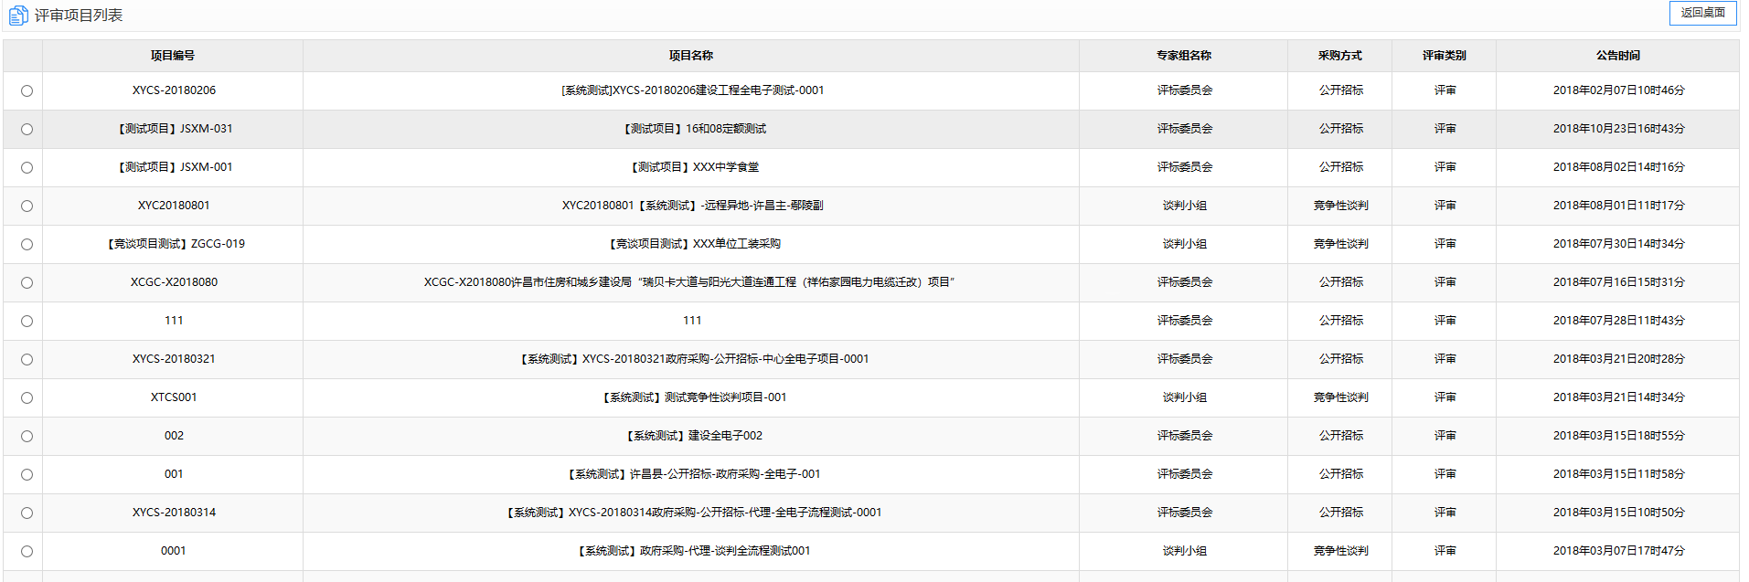
点击对应标段后的【评标】按钮，进入评标过程
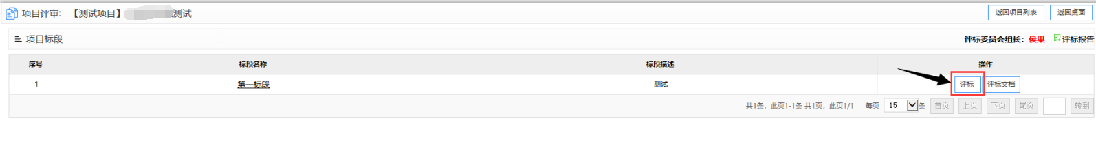
点击【评标】后如图：
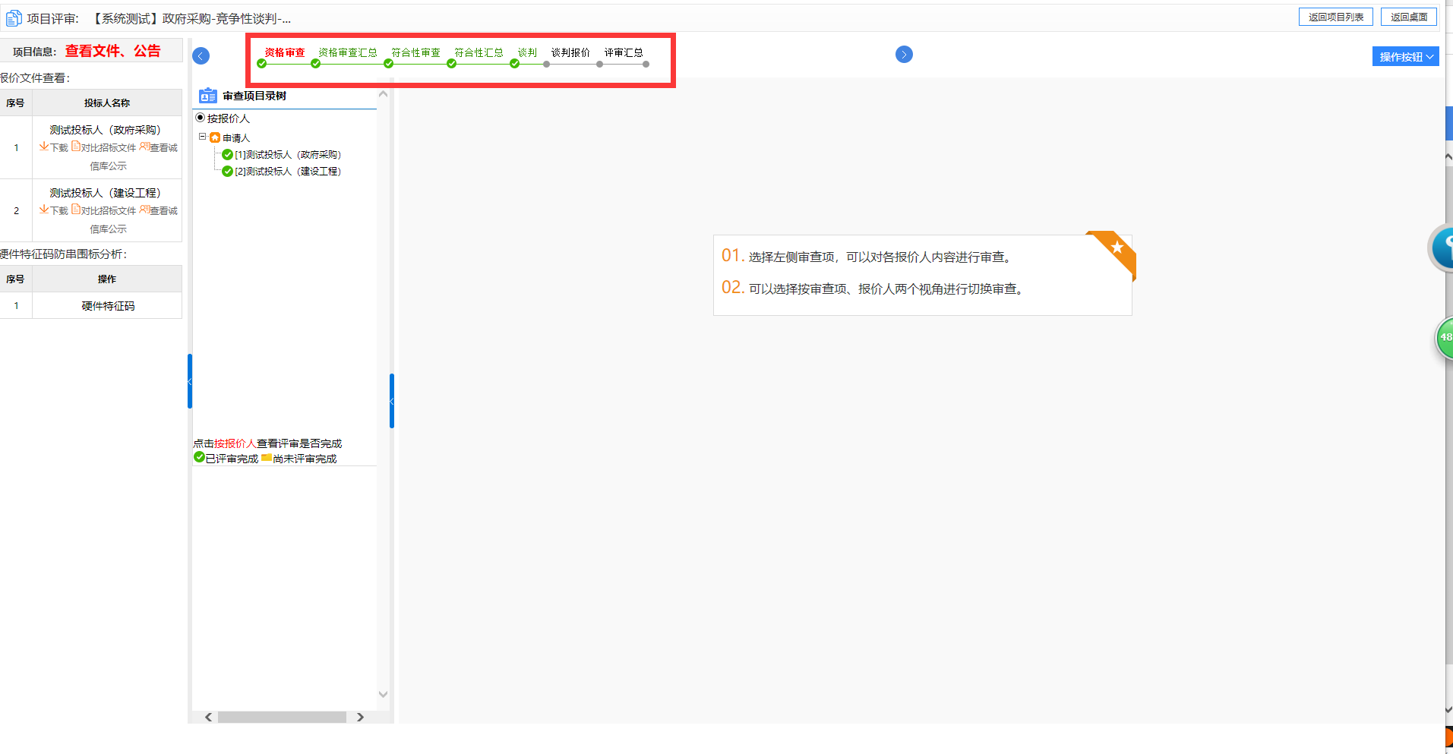
- 投标文件查看，此处查看所有投标人电子版投标文件，点击【下载】，核对纸质版与电子版水印码是否一致，查看投标文件内容是否和招标文件要求一致；
- 【查看诚信库公示】，可以查看投标人投标文件内容信息是否和诚信库信息一致。

第四步 评审过程

- 资格审查
对项目所报名的投标人进行资格性审查，专家组长系统界面，有“资格审查汇总”功能，用于查看各专家评审进度以及是否完成提交和最后的意见汇总，如下图：
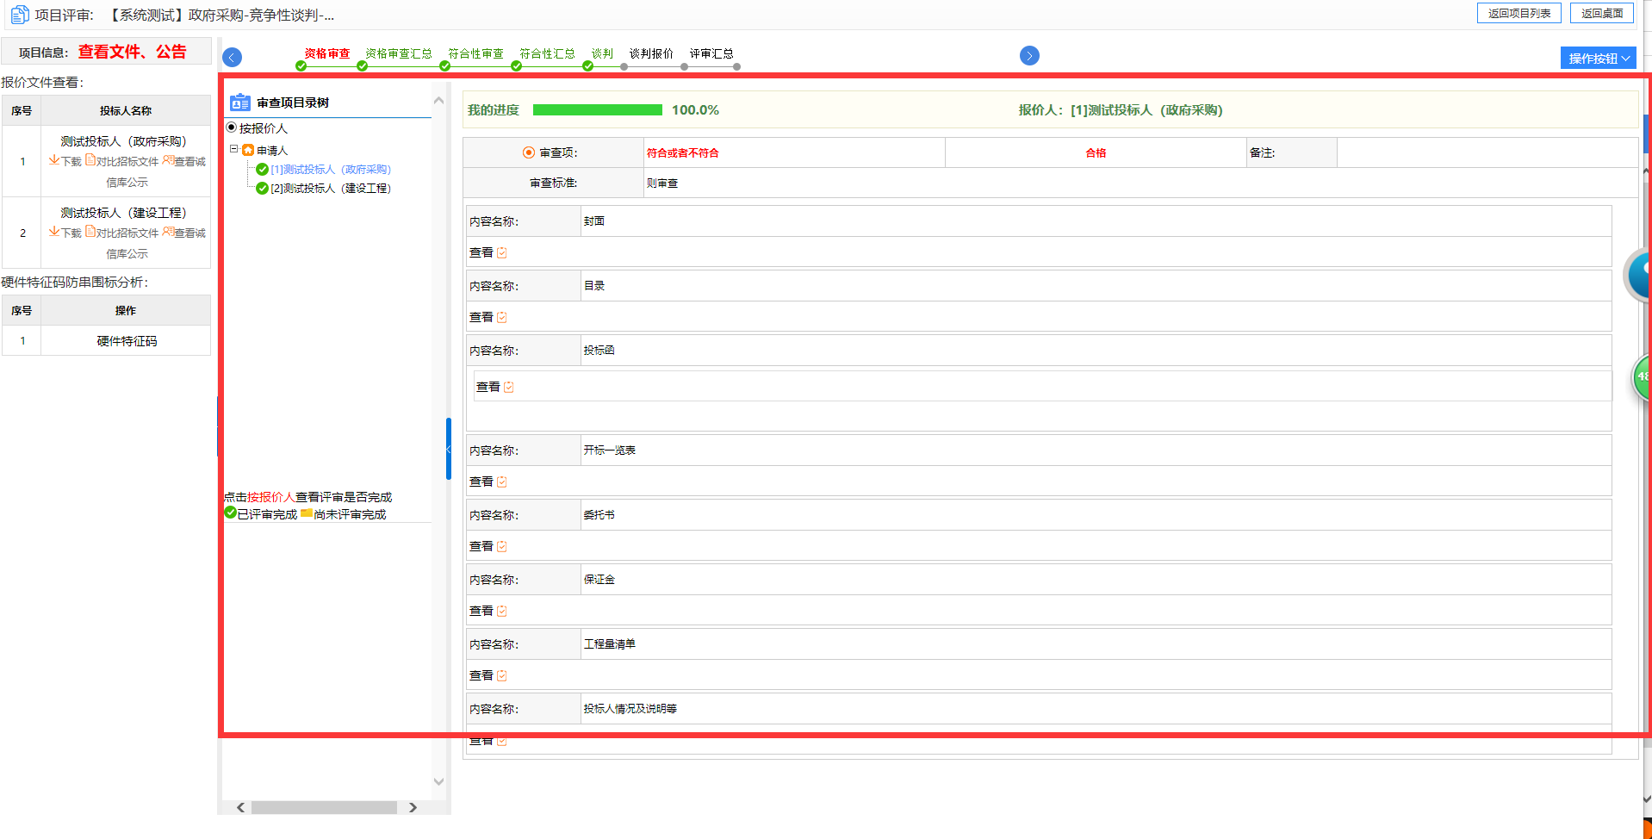
点击【资格审查汇总】，查看各专家成员评审进度和完成进度；如图：
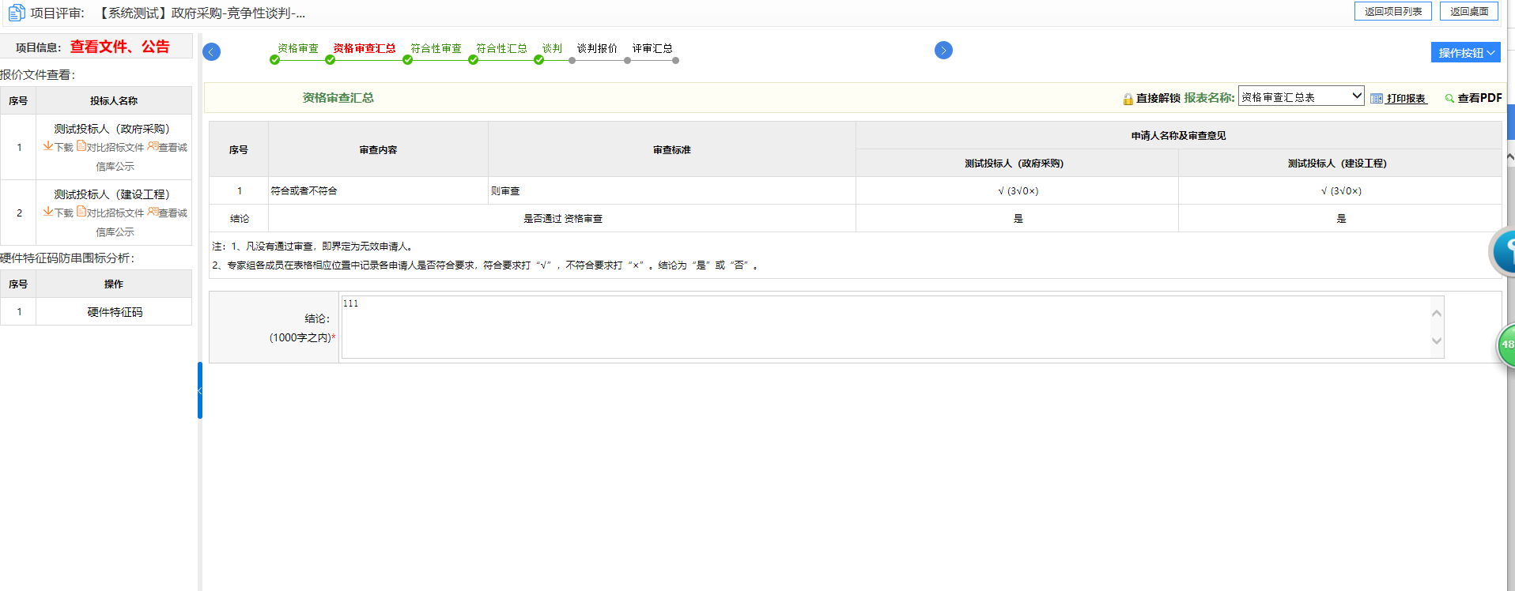
- 符合性审查
专家成员对投标人进行符合性审查，如下图所示；专家组长系统界面，有“符合性审查汇总”功能，用于查看各专家评审进度以及是否完成提交和最后的意见汇总，如下图所示：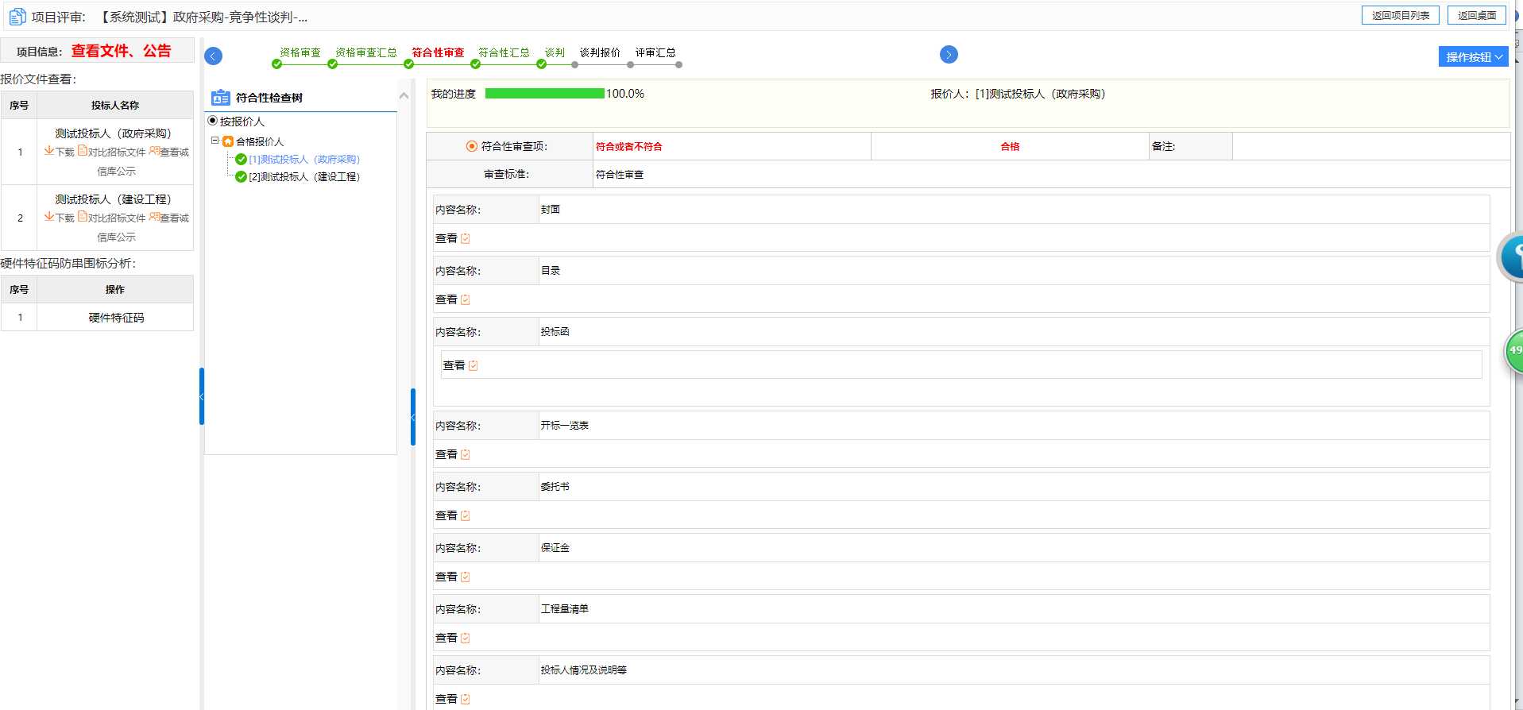
- 谈判
专家组成员可以在谈判环节，对各项目投标人沟通。入下图所示，选择相应的投标人，然后对投标人进行谈判沟通。
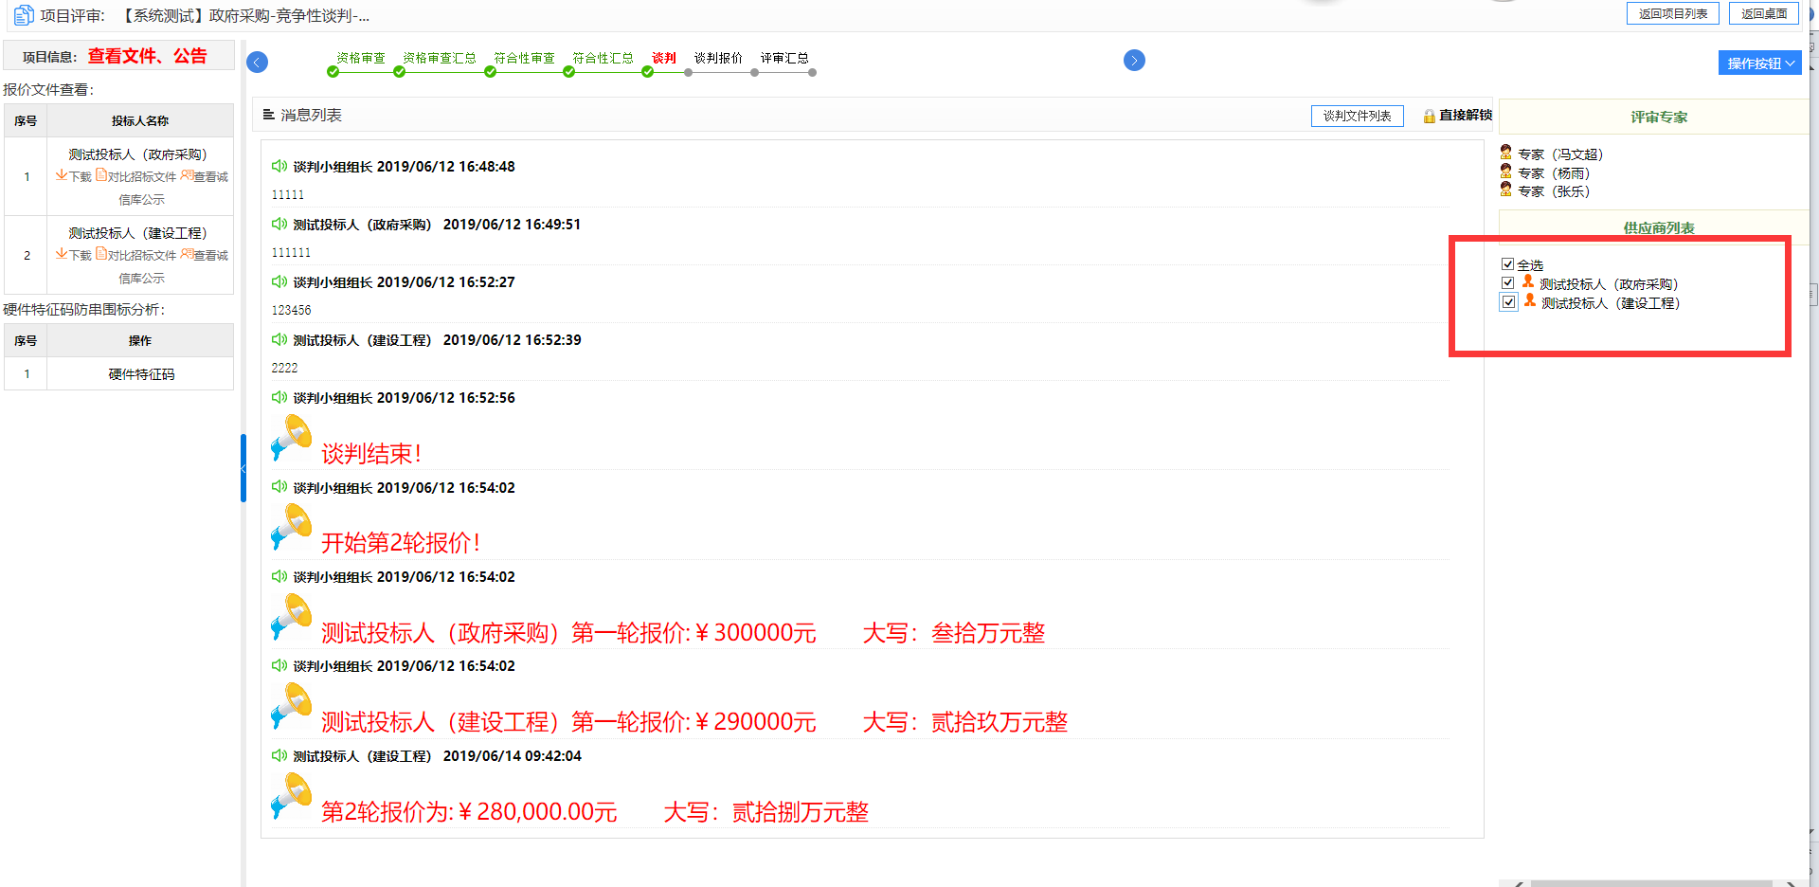
- 谈判报价
专家对投标人发起下一轮报价或最后一轮报价。
注意：专家在发起下一轮报价后，需投标人全部完成报价录入后，专家才可发起一下轮新的报价和发起最终报价，最终报价只能发布一次，发布后，专家无法发布下一轮报价。
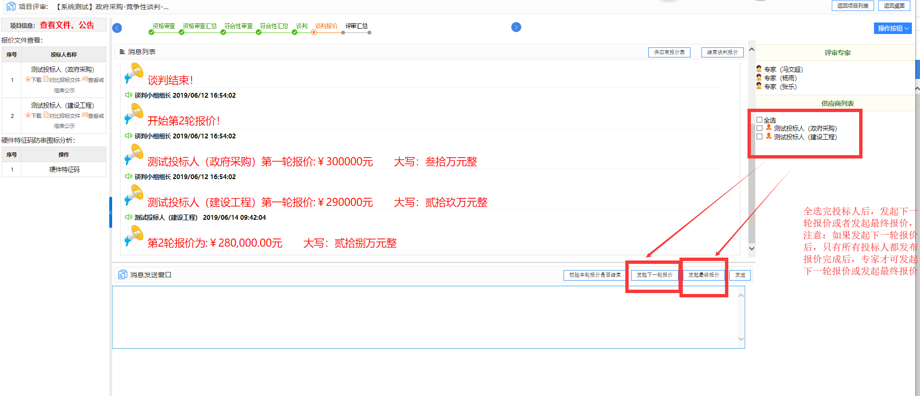

- 评审汇总
在发起最后一轮报价后，专家组长界面“评审汇总”会展示出来所报投标人的报价由低到高自动排名。但是由于政策原因，需要调整投标人排名的，专家组长界面有一个“排名调整功能，用于投标人的排名调整”
